<UOU Mentoring Program>
1. Introduction
The UOU Mentoring Program is designed for international students at the University of Ulsan. The UOU Mentoring Program will help you adjust to your academic and personal life at the University of Ulsan and in Korea by pairing participants with experienced mentors.
- Application period: until Friday, September 6, 2026
- Mentoring period: Monday, September 14 - Friday, January 29, 2027
- Eligibility
Category | Requirements
Mentor | - Graduate and Undergraduate students  - Korean or international students eligible  - Students who can actively participate throughout the program
Mentee | - First-year students or those needing support with university life  - Highly motivated to participate in the program
※ For graduate student mentors, priority shall be given to international students who have not yet participated in this program.
※ Participants are expected to participate in this program till the end
- Application:
Applicants are required to submit the application form during the application period. Selected participants will be required to submit the activity plan.
- Submission Email: diana244@mail.ulsan.ac.kr
- In-person Submission: Office of International Affairs, Room 203, International Building (Building 43), University of Ulsan
- Announcement of groups: Thursday, September 10, 2026 (tentative)
- Orientation: Friday, September 11 3:00 PM – 5:00 PM
※ Attendance of the orientation is mandatory.
※ Venue: To be announced (TBA)
- Benefits: Activity support will be provided.
※ Activity support: KRW 50,000 per session for graduate mentors / KRW 40,000 per session for undergraduate mentors
2. Notes
- All groups are required to submit
- at least two activity reports during the mentoring program
- a final activity report and all original expense receipts at the end of the program
- All mentors and mentees are required to participate in the orientation
- False information in the activity reports could lead to the suspension of mentoring activity, confiscation of the budget, and disadvantages of participating in other OGA activities
Contact: Diana Jeong ☎ 052-220-5968  diana244@mail.ulsan.ac.kr

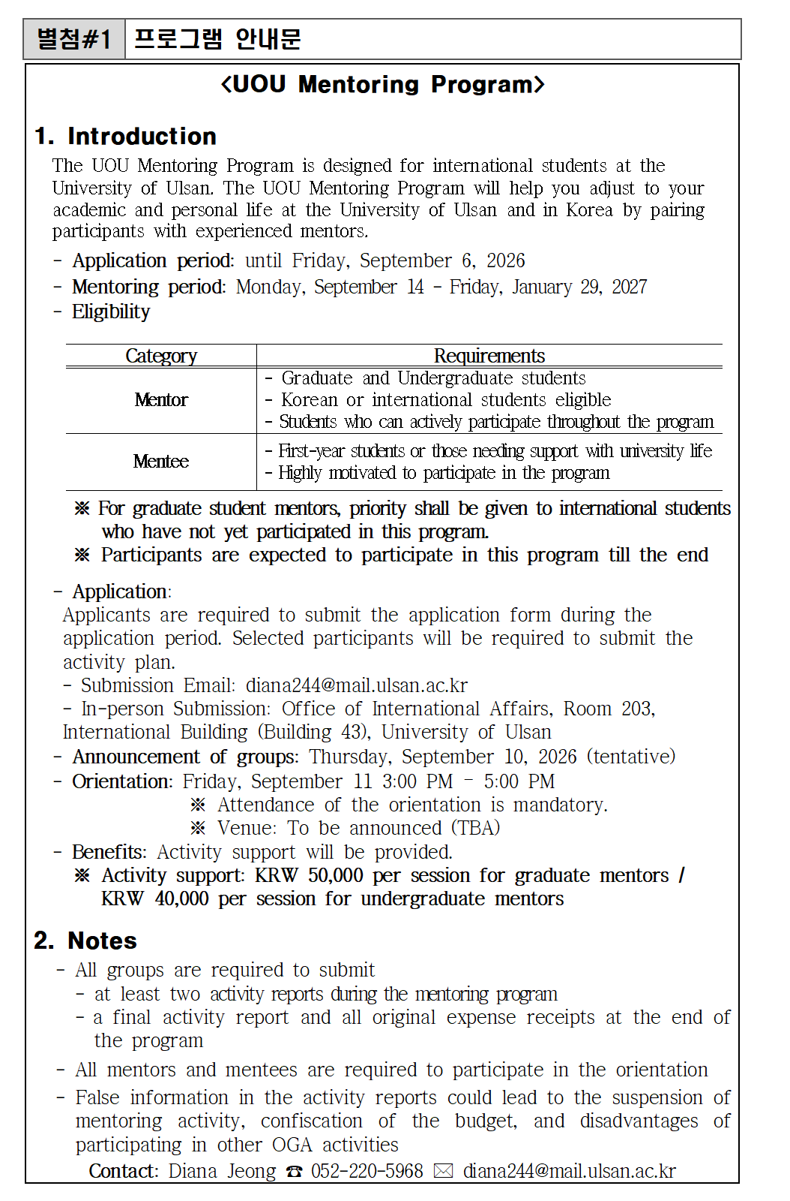

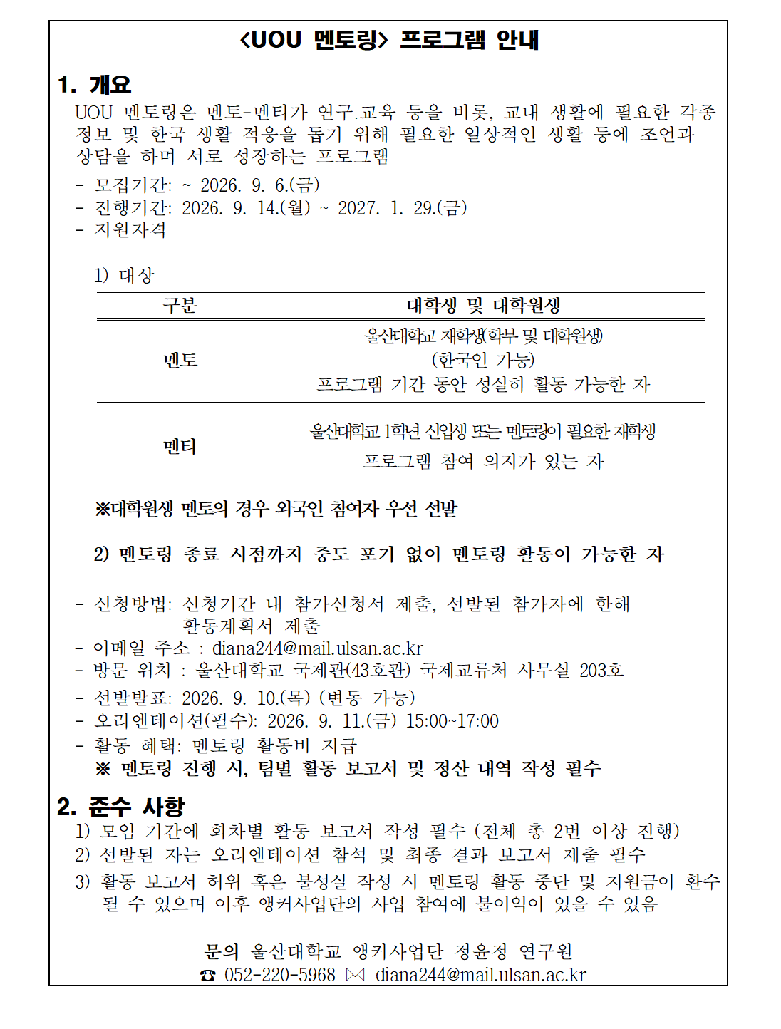
2026학년도 2학기 외국인 학생
멘토링 프로그램 참가 신청서(멘토용)

인적사항
성 명 |  | 소 속
학 번 |  | 휴대폰번호
2026. 09. . 신 청 자 o o o (서명)

작성내용
자기소개 및 지원동기
(언어능력 포함)
멘토링 활동 계획
(학습, 정착 지원 등)

개인정보 수집·이용·제공 동의서
아래의 개인정보 수집 및 이용 동의해야만 멘토링 프로그램에 참여하실 수 있습니다.

1. 개인정보 수집·이용 목적
- 프로그램 참가자 자격요건 확인, 장학금 지급, 멘토링 프로그램 홍보 및 운영 관련 업무
2. 개인정보 고유식별 수집항목
- 필수항목: 성명, 소속, 학번, 휴대폰전화번호
3. 개인정보 보유 및 이용기간
- 이용목적 달성시까지
울산대학교가 멘토링 프로그램 운영 및 관련 안내·홍보 목적으로 포괄적 이용을 위하여 학생의 개인정보를 수집·이용·제공 하는 것에 ■ 동의합니다. □ 동의하지 않습니다.
 | 동 의 자 | o o o | (서명)

2026학년도 2학기 외국인 학생
멘토링 프로그램 참가 신청서(멘티용)

인적사항
성 명 |  | 소 속
학 번 |  | 휴대폰번호
2026. 09. . 신 청 자 o o o (서명)

작성내용
자기소개 및 지원동기

개인정보 수집·이용·제공 동의서
아래의 개인정보 수집 및 이용 동의해야만 멘토링 프로그램에 참여하실 수 있습니다.

1. 개인정보 수집·이용 목적
- 프로그램 참가자 자격요건 확인, 장학금 지급, 멘토링 프로그램 홍보 및 운영 관련 업무
2. 개인정보 고유식별 수집항목
- 필수항목: 성명, 소속, 학번, 휴대폰전화번호
3. 개인정보 보유 및 이용기간
- 이용목적 달성시까지
울산대학교가 멘토링 프로그램 운영 및 관련 안내·홍보 목적으로 포괄적 이용을 위하여 학생의 개인정보를 수집·이용·제공 하는 것에 ■ 동의합니다. □ 동의하지 않습니다.
 | 동 의 자 | o o o | (서명)

